TEORISIDAN - för Dig som vill veta mer
Det här är sidan som kommer att växa i omfattning.
Här hittar Du tidigare kommentarer från
Nyhetssidan, trafikfrågor och svar.
Testa Dina kunskaper -
svaren finns längst ner på sidan!

Fråga 1
Är 30-moppen en EU-moped?

Fråga 2
Du kör på en väg som inte är huvudled
och kommer till en vägkorsning där trafikljusen

visar blinkande gult ljus. Vilka väjningsregler gäller?

Fråga 3
Varför är det olämpligt att privatimportera en moped till Sverige?

Fråga 4
Vilken eller vilka av följande funktioner är Du skyldig att ha på en klass 1-moped?
a. Helljus
b. Bromsljus
c. Skyltlykta

Fråga 5
Är Du skyldig ha hjälm om Du inte kör på allmän väg?

Fråga 6
Vilken eller vilka försäkringar är Du skyldig att ha på Din moped:
a. Trafikförsäkring
b. Stöldförsäkring
c. Halvförsäkring

Fråga 7.
Kan Du bli bötfälld om Du kör i 55 km/tim med en moped som inte trimmats?

Fråga 8.
Vad är farligast - vänstersväng eller högersväng?

Fråga 9.
Vilka faktorer gör att ungdomar som mopedförare är speciellt utsatta för skador i trafiken
a. Han syns dåligt
b. Han kör ett långsamgående fordon
c. Han är oskyddad
d. Han är oerfaren

Fråga 10.
Var får Du köra EU-moped klass I?
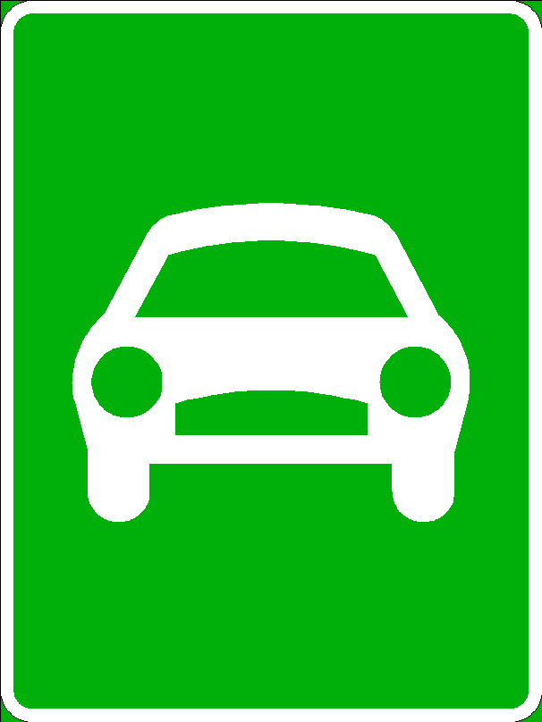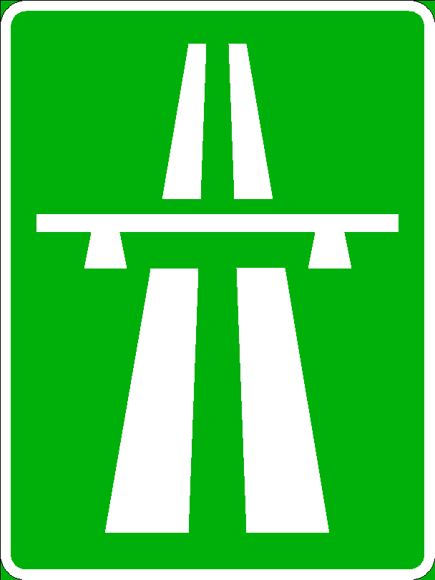
a. Vägren
b. Huvudled
c. Motortrafikled
d. Motorväg

Fråga 11.
Var får Du INTE köra EU-moped klass I
a. Gångbana
b. Cykelbana
c. Motorväg
d. Vägren

Fråga 12.
Var får Du parkera en EU-moped klass I
a. I parkeringsruta för bil
b. I cykelställ
c. I parkeringsruta för mc

Fråga 13.
Vilken broms ger vid normal bromsning bäst bromsverkan
a. Frambroms
b. Bakbroms

Fråga 14.
Vilken är kortkortsåldern för s.k. lätt motorcykel (högst 125 cc och 11 kW)?
a. 15 år
b. 16 år
c. 18 år
Fråga 15.
Vilka skadliga ämnen i avgaserna kan minskas med en fungerande katalysator?
a. Koloxid
b. Koldioxid
c. Kväveoxider
d. Kolväten

fråga 16
Hur många dör i trafiken varje år?

Fråga17
Hur många olyckor är det varje år?

Fråga 18
Hur lång är reaktionssträckan?

Fråga 19
Om man har färgat glas och kör igenom en tunnel hur många procent tar det bort av ljuset i jämfört med ofärgat glas

Fråga 20
Vilka är de mest oskyddade i trafiken?

Fråga 21
När ska man använda helljus?

Fråga 22
När ska man använda halvljus?

Fråga 23
Hur gör man en säkerhetskontroll på mopeden?

Fråga 24
Hur mycket får last max väga på mopeden

Fråga 25
Vilka skyldigheter har du om en olycka inträffar?

Fråga 26
Vad menas med väjningsplikt?

Fråga 30
Om du kommer fram till en korsning utan trafikmärken vilken regel gäller då?

Fråga 31
Om det inte finns vägren vart på körfältet ska man placera sig då?

Fråga 32
Om det kommer trafik från det motsatta hållet i en sväng hur ska du lämna företräde då?

Fråga 33
Om man kommer fram till en rondell vilka skyldigheter har du då?

Fråga 34
Hur ska du placera dig om du kommer fram till en enkelriktad gata och ska svänga vänster?

Fråga 35
Hur ska du placera dig på en enkelriktad gata om du ska köra rakt fram?

Fråga 36
Hur nära får man stanna eller parkera vid en järnvägskorsning om det är rött ljus?

Fråga 37
Det finns fem olika grupper av vägmärken vilka är grupperna?

Fråga 38
Är det åldersgräns på att skjutsa

Fråga 39
Testa Dina kunskaper på vägmärken! Vad är egentligen innebörden av de här Varningsmärkena (inte bara att en skylt betyder t ex "Barn") - vad ska Du speciellt tänka på?

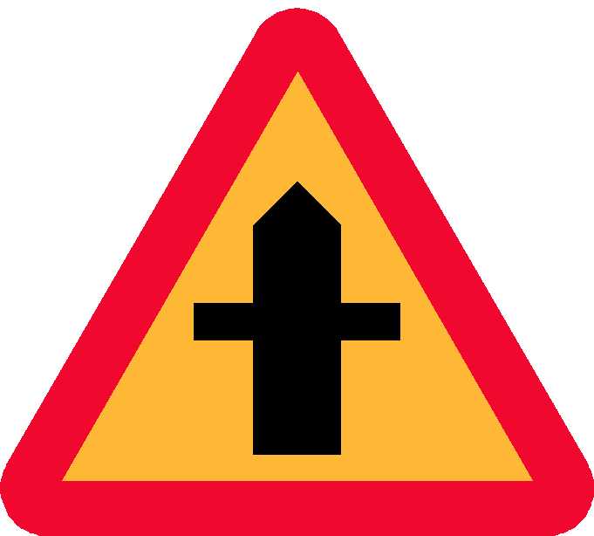
A

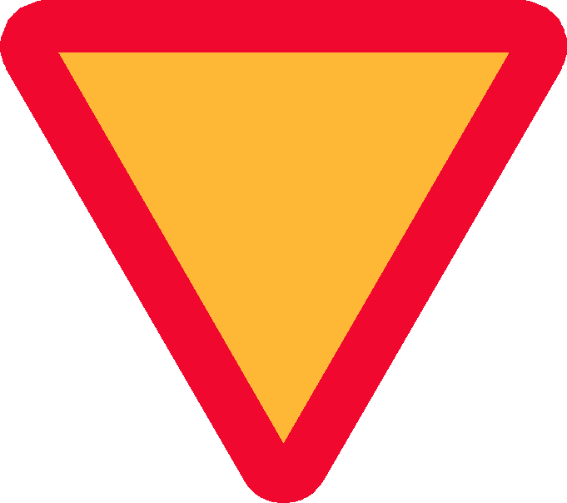

H

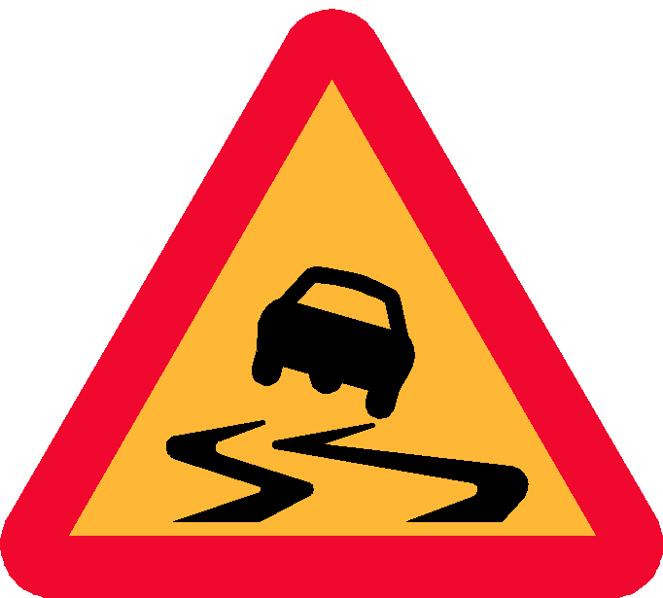

I

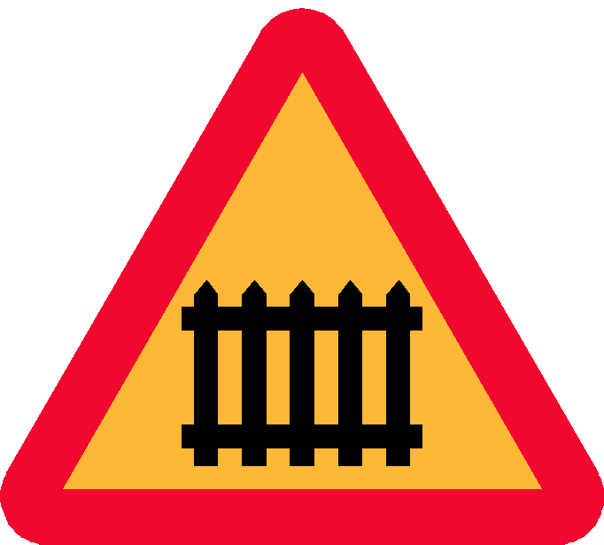

G

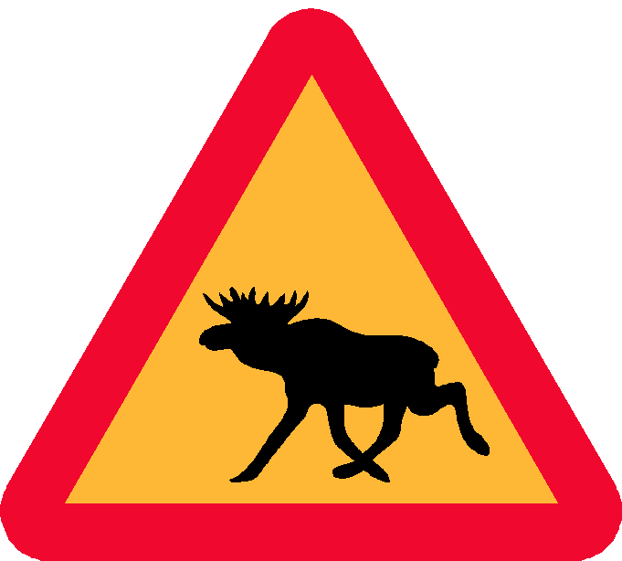

F

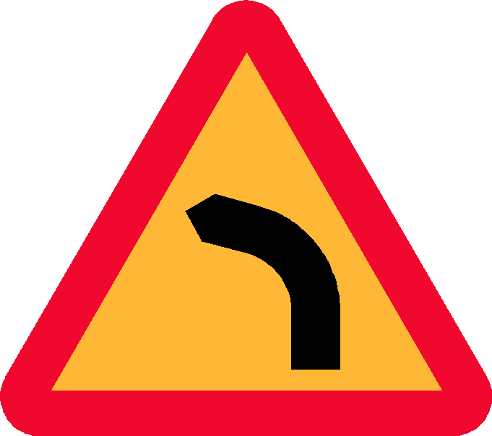
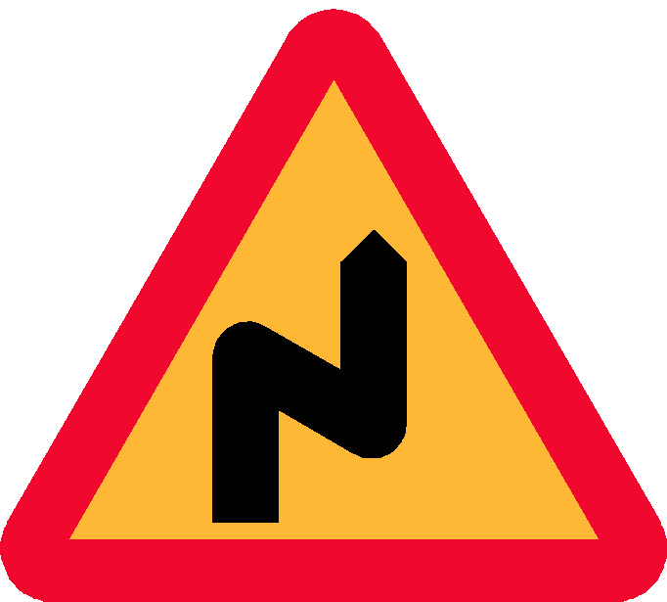

C

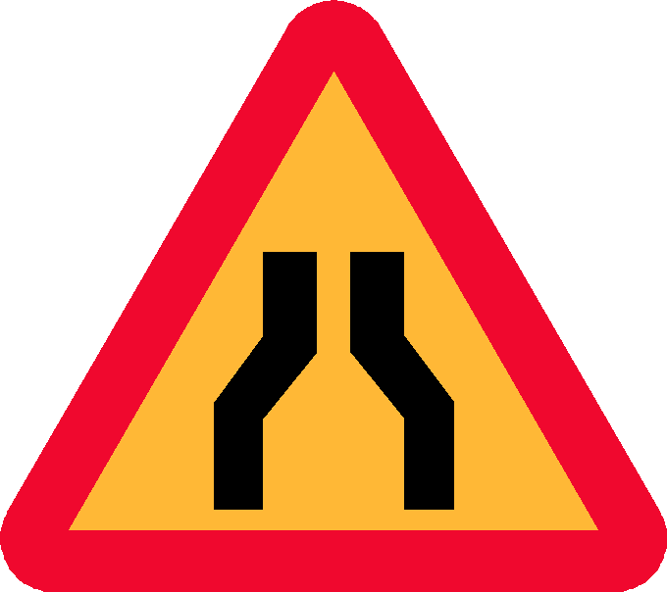

D

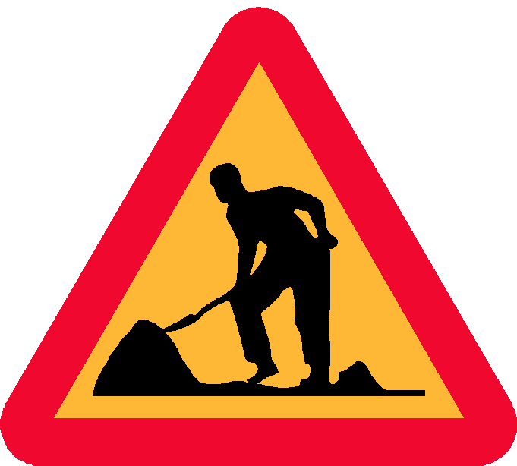

E

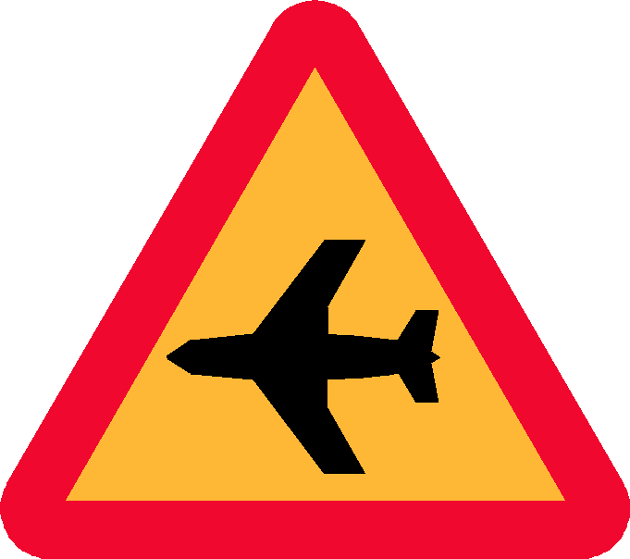

J


























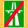









VET Du
... att många mopeder med insprutningsmotor ger renare avgaser än mopeder med "vanlig" tvåtaktsmotor och katalysator? Dessutom drar de väsentligt mindre olja och bensin.
... att köra moped ett år innan Du tar mc-kort ger Dig betydligt bättre möjligheter att klara trafiken än om Du går direkt på mc?
... att en mopedbil får ha en dieselmotor på 500 cc, men en "vanlig" moped får ha en bensinmotor på högst 50 cc?
... att det är inte krav på vinterdäck eller dubbade däck på tvåhjulig mc eller moped?
... att en felaktigt eller inte ordentligt påtagen hjälm betraktas på samma sätt som om Du kört utan hjälm? (Därför att Du är i praktiken oskyddad).
... att en öppningsbar integralhjälm ger större möjlighet att snabbt ge konstgjord andning vid en trafikolycka än en icke öppningsbar?
... en tappad hjälm är en kasserad hjälm. En hjälm tål bara en kraftig "smäll". Efter en kollision eller efter att ha tappats, kan den ha utifrån osynliga skador som gör att den inte skyddar vid en (ny) olycka.
... att Du får köra i bussfil ("kollektivkörfält") om inte lokala trafikbestämmelser inskränkt den rätten (t ex genom skylt "Endast SL buss" eller "Endast buss i linje-trafik")?
... att om Du blir tagen för att Du kör trimmad moped, kan Din körkortsålder höjas med 6 månader varje gång Du åker fast?
... att crossdäck är olämpliga på asfaltväg? Sämre kurvtagningsförmåga och kortare livslängd är ett par av nackdelarna.
... att en godkänd examen för förarbevis inte ger Dig rätt att köra klass 1-moped? Du måste ha ett av Vägverket utfärdat förarbevis (eller körkort) för att få köra.

Svar på teorifrågorna
1. Ja, den är en klass 2-moppe
(mopederna indelas i EU-moped klass 1 respektive 2).

2. Gult blinkande ljus innebär att ljussignalen är ur funktion (den kan bara visa gult). Finns där ett övergångsställe är det vid blinkande gult ljus således obevakat och Du har väjningsskyldighet mot alla fotgängare. I övrigt gäller högerregeln.

3. Motordrivna fordon som framförs på allmän väg måste vara typgodkända.
En privatimporterad moped måste således först besiktigas och godkännas innan den får tas i bruk. Det är inte omöjligt att bygga om den så att den uppfyller svenska krav och normer, med det blir dyrt och definitivt inte lönsamt. Formellt ska det inte gå att försäkra mopeden för att köra på allmän eller enskild väg - så Du riskerar väldigt mycket om Du i alla fall kör med en oförsäkrad, olaglig moped.

4. Bromsljus

5. Ja. Även passagerare är skyldig att ha hjälm - hur små de än är. Passagerare under 7 år ska ha annan lämplig (inte så tung) hjälm, t ex ishockeyhjälm, cykel- eller ridhjälm.

6. Alla mopeder (även klass 2-mopeder) ska vara trafikförsäkrade. Halvförsäkring omfattar förutom trafikförsäkring även stöld-, brand-, glasförsäkring mm. Dessutom kan man ha mopeden vagnskadeförsäkrad, dvs en försäkring som täcker skador på eget fordon vid olycka.
Ring och fråga om pris hos flera försäkringsbolag innan Du bestämmer Dig.

7. Ja, en klass I moped får inte köras fortare än 45 km/tim. Det finns rättsfall just om det. Men Du kan också bli bötfälld om Du kör trimmad moped - även om Du inte kör fortare än 45. Trimmade mopeder får inte köras på andra ställen än inhägnade och avspärrade områden.

8. Vänstersvängen är den avgjort farligaste. På landsväg är risken störst att bli påkörd bakifrån och i tättbebyggt område är risken för påkörning framifrån störst - och där har Du väjningsskyldighet enligt "svängregeln"!

9. En moped är ett litet fordon och kan vara svår att se. Använd minst halvljus, sätt på fluorescerande dekaler (titta på polis-mc så inser Du nyttan), använd klara färger på moped, hjälm och klädsel. Undvik svart - för då är Du bara ett svart hål som inte syns och alltså inte finns - från bilförarens perspektiv. Mopedister, liksom cyklister fotgängare m fl, tillhör gruppen oskyddade trafikanter. En bilist är rätt väl skyddad av sitt skal, men som oskyddad trafikant måste/bör Du förstärka Ditt skydd med bl a hjälm, handskar och skydd för armar, ben, knän och rygg. Oerfarenheten och ovanan att läsa av trafiken gör lätt den ovane föraren till ett offer i trafiken. Kör defensivt och misstro alla andra trafikanter så har Du större chans att klara Dig. Och det är de första 6 månaderna som statistiskt är de farligaste.

10. Du får köra på huvudled (b) och där det finns vägren ska Du köra på den (a). MEN: Undvik att köra på vägrenen i mörker, dimma, nedsatt sikt och när det är snö och is på vägen. Du kan då råka ut för otrevliga överraskningar (som Du inte hinner se i tid): Parkerade (mörklagda) fordon, delar till bilar, påkörda djur - och cyklar och fotgängare utan ljus eller reflexer.

11. Trottoarer och gångbanor är enbart till för fotgängare - Du får varken åka cykel eller köra moped där. Cykelbanor är till för cyklar och moped klass II. Klass I moped ska köras på vägren (om det finns en sådan - annars ska man köra mopeden på körbanan). d är rätt svar.

12.Du får parkera i parkeringsruta för mc (om det finns sådan) annars i parkeringsruta för bil. Du får inte parkera i cykelställ annat än med cykel och moped klass II.

13.a. Frambromsen . Upp till 70 % av av bromsverkan. I extremfallet (en s.k. Stopper) 100% (bakhjulet är ju i luften).

14.b. 16 år. 18 år är körkortsåldern för tung mc med begränsning.

15.a. Koloxid (som förbränns till koldioxid)
d. Kolväten (som förbränns till koldioxid och vatten)

16
A. Skymd korsning där anslutande väg har väjningsplikt. Om han inte väjer - är Du beredd?
B. Skarp kurva till vänster. Kan Du säkert stoppa på den vägsträcka Du ser? Och hur var det med rullgrus i vänstersväng? Just det - den ligger på Din sida av vägen!
C. Flera kurvor - den första till höger. Nästa kan också var till höger. Dra inte på förrän Du ser slutet på sista kurvan.
D. Avsmalnande väg. Om Du kör på vägrenen - då är det ofta den som försvinner. Och Du har väjningsplikt (utfartsregeln!) då Du lämnar vägrenen för att köra ut på körbanan. Kör ut i tid! Glöm inte att ge tecken sedan Du förvissat Dig om att Du kan köra ut från vägrenen säkert.
E. Vägarbete. Med risk för att Du måste väja för arbetare på vägen, tunga fordon och maskiner. Risk för skador på vägen - och en mängd andra hinder. Sakta ner och korta av Din reaktionstid!
F. Vilt eller viltstråk. Som mopedförare har Du inte en chans mot en älg. Eller rådjur, ren eller hjort. Sannolikt råkar Du illa ut om Du krockar med grävling, räv och fullvuxen hare också. Var beredd på att ett djur springer upp på vägen - speciellt i gryning eller skymning. Har Du sett ett djur korsa vägen framför Dig, finns det en stor risk att det kommer minst ett till. Springer ett djur över vägen alldeles framför Dig: Försök styra bakom djuret - har de börjat springa över vägen, brukar de inte vända om.
G. Järnvägskorsning med bommar ("bevakad järnvägskorsning"). Även om bommarna är uppe och signalen lyser med vitt sken, kan det komma ett tåg. Elektronik kan faktiskt gå sönder - men det visste Du ju redan!
H. Väjningsplikt. Du har absolut skyldighet att väja för trafiken på den väg Du tänker köra ut på. Men det innebär inte att Du har inte skyldighet att stanna. Är vägen Du kör ut på huvudled? Och vad innebär det att köra på huvudled? Skyldigheter, krav, ...?
I. Slirig vägbana. Speciell risk för tvåhjulingar - dels kan Du få sladd och köra omkull, dels kan exempelvis mötande trafik få sladd och köra rakt mot Dig. Är Du beredd? Vad gör Du då?
J. Varning för lågt flygande flygplan. Nu behöver Du inte bli överraskad och släppa på Din uppmärksamhet på vägen. Koncentrera Dig på Din uppgift; piloten och planet ska Du inte bry Dig om!

